"Financial Times": Epidemia obnażyła 40 lat błędnej polityki ekonomicznej. Potrzeba radykalnych reform
Stanisław Skarżyński, Londyn
6 kwietnia 2020 | 09:59
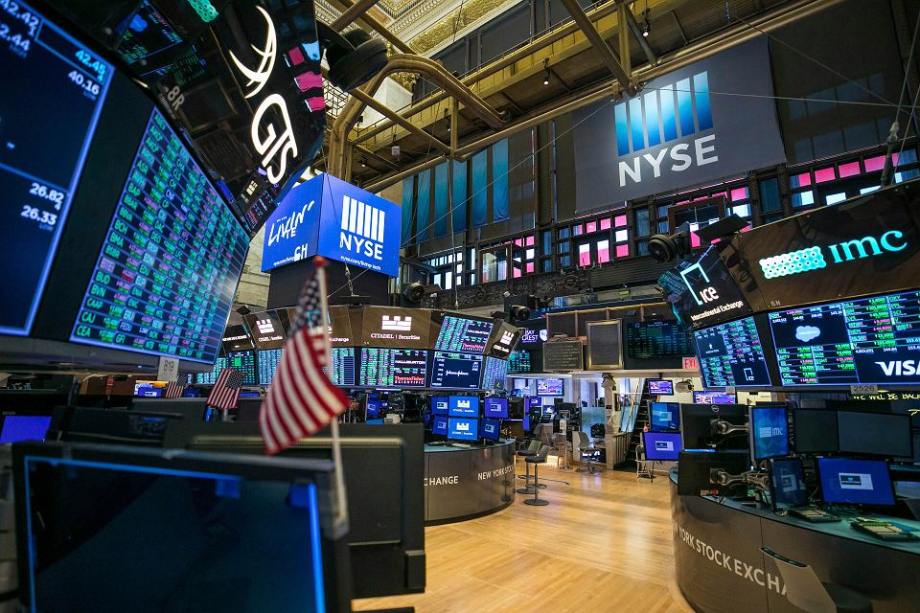1 ZDJĘCIE
'Konieczne będzie przedstawienie radykalnych reform odwracających kierunek polityki ekonomicznej przeważający przez ostatnie cztery dekady' - pisze 'Financial Times'. Na zdjęciu giełda w Nowym Jorku (Kearney Ferguson / AP)
PRZEGLĄD PRASY EKONOMICZNEJ. Jeszcze kilka tygodni temu zwolennicy polityki gospodarczej Margaret Thatcher, Ronalda Reagana albo Leszka Balcerowicza nie uwierzyliby własnym oczom, widząc coś takiego: "Financial Times" wzywa do odbudowy państwa opiekuńczego!

Opublikowany w piątek, a zatytułowany „Wirus obnażył kruchość naszego kontraktu społecznego” edytorial – czyli opinia dziennika jako instytucji, pod którą podpisuje się rada redakcyjna „Financial Timesa” – napisany został właściwie w formie ultimatum dla politycznego centrum: albo przedstawicie program odwrócenia błędów ostatnich czterech dekad demontażu instytucji powszechnego zabezpieczenia społecznego, albo koniec epidemii będzie i waszym końcem.

"Financial Times": Na agendę wróci redystrybucja
„FT” pisze, że konsekwencje gospodarcze zwalczania epidemii najmocniej dotknęły tych, którym już było najtrudniej.
"Wbrew inspirującym wezwaniom do mobilizacji i jedności wcale nie jesteśmy w tym wszyscy razem. Z dnia na dzień miliony straciły pracę w gastronomii i hotelarstwie, rozrywce oraz pokrewnych sektorach, podczas gdy lepiej opłacani pracownicy sprzedający wiedzę często muszą mierzyć się tylko z niewygodami pracy z domu. Co gorsza, ci na słabo wynagradzanych stanowiskach, którzy zachowali pracę, muszą ryzykować życie: to pracownicy opieki społecznej i wsparcia w służbie zdrowia, układający towar na półkach, kierowcy łańcucha dostaw i sprzątacze" – pisze dziennik.
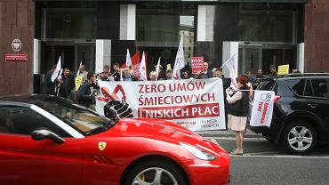
Czytaj także:
Co z gospodarką po pandemii? Potrzebny nowy "nowy ład"
Brak sprawiedliwości pogłębia to, że „państwa, które dopuściły do pojawienia się form nieregularnego zatrudnienia i prekariatu, mają duże trudności ze skierowaniem wsparcia finansowego do pracowników na takim pozbawionym zabezpieczenia zatrudnieniu, podczas gdy programy luzowania fiskalnego ze strony banków centralnych pomogą bogatym posiadaczom aktywów”.
Tak „Financial Times” dochodzi do akapitu, który jeszcze niedawno entuzjaści polityki ekonomicznej Margaret Thatcher, Ronalda Reagana albo Leszka Balcerowicza uznaliby bez żadnych wątpliwości za cytat z książki Thomasa Piketty’ego albo innego radykalnego, odsądzanego od czci i wiary, nierozumiejącego, na czym świat stoi, krytyka neoliberalizmu.

„Konieczne będzie przedstawienie radykalnych reform odwracających kierunek polityki ekonomicznej przeważający przez ostatnie cztery dekady. Rządy będą musiały przyjąć bardziej aktywną rolę w gospodarce, postrzegać usługi publiczne jako inwestycje, a nie obciążenia, oraz szukać sposobu, by zwiększyć zabezpieczenia na rynku pracy. Na agendę wróci redystrybucja, pod znakiem zapytania staną przywileje starszych i bogatych. Koncepcje do niedawna uznawane za ekscentryczne, takie jak dochód podstawowy albo podatek od bogactwa, będą musiały być częściami składowymi” – pisze „Financial Times”.
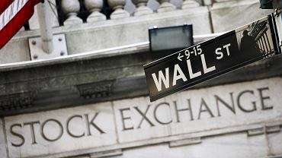
Czytaj także:
Tama przed tsunami pandemii. Jak świat broni gospodarki przed koronawirusem
Myliłby się jednak ten, kto sądzi, że dziennik wzywa do odwrócenia dekad uspołeczniania kosztów i prywatyzacji zysków, dlatego że postanowił nagle zrezygnować z reprezentowania świata wielkiego biznesu. Wręcz przeciwnie – „FT” sugeruje, że alternatywą dla wprowadzenia tych rozwiązań jest gwałtowna zmiana rządów.
"Zachodni przywódcy przekonali się podczas Wielkiego Kryzysu i podczas II wojny światowej, że gdy oczekuje się od społeczeństwa poświęceń, trzeba przedstawić kontrakt społeczny korzystny dla wszystkich. (…) Przywódcy, którzy wygrali wojnę, nie czekali na zwycięstwo, by przedstawić swoje plany na czas po nim – argumentuje gazeta, przypominając m.in., że już w 1942 r. Wielka Brytania przedstawiła plany budowy państwa opiekuńczego. – Taka dalekowzroczność jest potrzebna i dzisiaj. Prowadząc wojnę na froncie zdrowia publicznego, prawdziwi przywódcy będą pracować dziś, by wygrać pokój i po niej".

Mazzucato: To potrójny kryzys kapitalizmu
To, że „Financial Times” wciąż jest wyważonym głosem umiarkowania, widać, gdy porówna się ton stanowiska londyńskiego dziennika z felietonem prof. Mariany Mazzucato dla „Project Syndicate”.
Nie, żeby Mazzucato należała do ekonomicznych radykałów – w terminach politycznych można ją określić jako reprezentantkę lewego skrzydła ekonomicznego mainstreamu. Nikt przy zdrowych zmysłach nie odmówi jej też kompetencji: profesorka jest dyrektorką prestiżowego Institute for Innovation and Public Purpose na University College London oraz autorką bestsellerowych i nagradzanych na całym świecie książek o polityce ekonomicznej „Przedsiębiorcze państwo” (2013, wyd. pol. Heterodox, 2016) i „The Value of Everything” (2018).
W analizie dla „Project Syndicate” Mazzucato pisze, że pandemia koronawirusa wprowadziła nasz świat w stan potrójnego kryzysu: „kryzys zdrowotny uruchomił kryzys ekonomiczny o jeszcze nieznanych konsekwencjach, a to wszystko rozgrywa się na tle kryzysu klimatycznego, na który odpowiedzią nie jest »business as usual«”. Jej zdaniem jeśli te trzy kryzysy nie będą rozwiązywane jednocześnie, to załatwienie jednych spraw pogorszy problemy na pozostałych frontach.
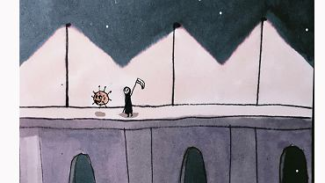
Czytaj także:
Gadomski: Koronawirus to nie jest ani rok 2008, ani Wielki Kryzys. Czegoś takiego jeszcze nie było
Podobnie jak redakcja „Financial Timesa” Mazzucato uważa, że kryzys epidemii obnażył i zaognił problemy ekonomii XXI wieku: brak zabezpieczenia dla pracowników, zaniedbanie usług publicznych i instytucji pozwalających radzić sobie z kryzysami, pozwalanie na olbrzymie zadłużenie gospodarstw domowych. Do tego po publiczne pieniądze wyciągają teraz rękę firmy, które wypompowywały pieniądze z rynków do kieszeni swoich inwestorów przez używanie dochodów do wykupywania własnych akcji, zamiast inwestować w rozwój lub fundusz na chwilę taką jak obecna.
Mazzucato proponuje, by tym razem państwa nie dały się zrobić finansistom w balona, tak jak miało to miejsce w 2008 r., gdy wpompowały nieskończone ilości gotówki do kieszeni akcjonariuszy korporacji „zbyt dużych, aby upaść”.
"Skoro państwo wróciło do głównej roli, musi to być rola bohatera, a nie naiwniaka. To oznacza szybkie przedstawienie rozwiązań, ale zaprojektowanych w taki sposób, by służyły interesowi publicznemu także w dalekim horyzoncie" – argumentuje profesorka.
Proponuje, żeby firmy otrzymujące wsparcie od państwa były zobowiązane do utrzymania zatrudnienia i przeznaczenia po kryzysie pieniędzy na szkolenie pracowników oraz poprawienie warunków pracy. „Bailout” powinien również stymulować tworzenie wartości zamiast jej odsysania z rynków. Miałoby temu służyć „przeciwdziałanie programom wykupywania własnych akcji i zachęta do inwestycji w zrównoważony rozwój oraz redukcji emisji".
"Jeśli korporacjom jest teraz tak ciężko, to powiedzmy im: sprawdzam" – zachęca ekonomistka.
Optuje ona również za zwiększeniem roli państwa w decydowaniu o reagowaniu przez firmy na potrzeby społeczne oraz za rezygnacją z pożyczek dla zwykłych obywateli na rzecz programów redukcji zadłużenia. "Minimum powinno być zamrożenie spłat do czasu ustania pierwszej fali kryzysu ekonomicznego i transfery gotówkowe dla tych gospodarstw domowych, które są w największej potrzebie" – pisze Mazzucato.
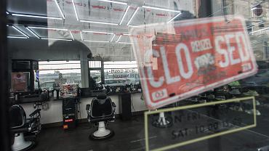
Czytaj także:
Gospodarka będzie potrzebować restartu
„Zabójczy wirus obnażył słabości zachodniego kapitalizmu. Ale wejście rządów na wojenną ścieżkę daje szansę na naprawienie systemu. Bo jeśli tego nie zrobimy, nie będziemy mieli żadnych szans z trzecim z wielkich kryzysów, który powoduje, że nasza planeta coraz mniej nadaje się do zamieszkania, oraz wszystkimi mniejszymi kataklizmami, które czekają na nas w nadchodzących latach i dekadach” – podsumowuje profesorka.

